Не пропустите роскошные призы!Как установить уведомление о событии с Discord
В начале
Вы когда -нибудь забывали, думая об участии в интересном событии?Discord предоставляет функции событий, чтобы избежать таких ситуаций.На этот раз я представим, как использовать эту функцию, чтобы обеспечить участие в мероприятии и максимизировать вознаграждение.
Какова функция события?
Функция события Discord - это удобный инструмент, который позволяет легко управлять и участвовать.В частности, используя кнопку «интерес», вы автоматически получите уведомления в начале события и не должны беспокоиться о пропущенных важных событиях.Эта функция сделает участие в мероприятии плавно даже в напряженные дни, и в результате у вас будет возможность приобрести великолепные призы.
Во что бы то ни стало, используйте эту удобную функцию, участвуйте во всех мероприятиях и используйте возможность получить роскошные призы.
Метод настройки уведомления о событии
Настройка уведомления о событиях очень просто, поэтому попробуйте установить на следующих шагах!
① Выберите значок события в верхней внутренней части Discord
② Выберите «Интерес» для отображаемого события
③ Выберите диапазон события, которое вы хотите уведомить
④ Настройка уведомления о событии завершена
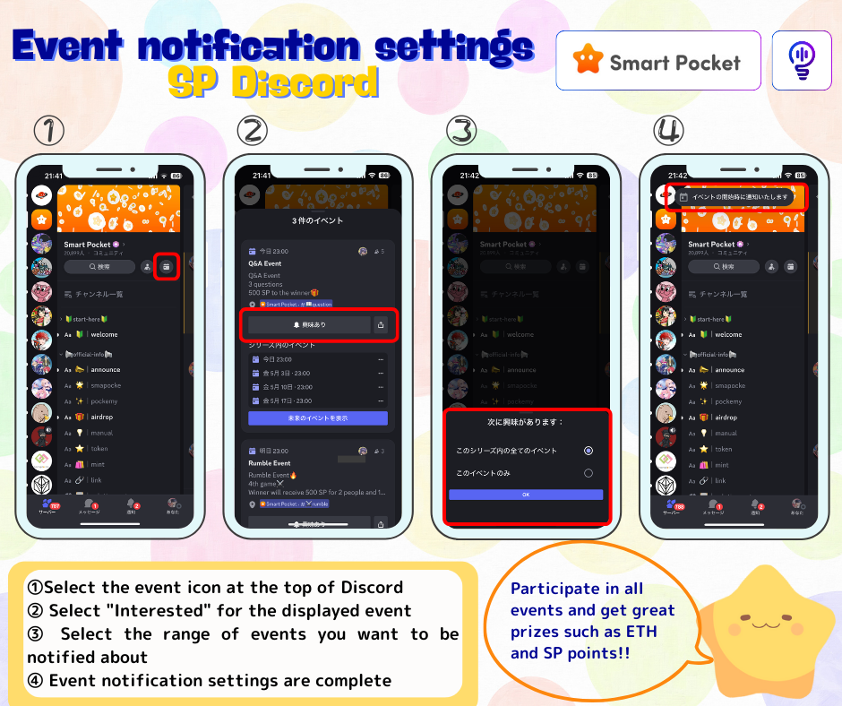
Как добавить событие в календарь (возможно только ПК)
Объясняет, как добавить уведомления о событиях в календарь Google.(Только ПК может быть добавлен в календарь. Он не может быть установлен с смартфоном)
① Откройте мероприятие в верхней части Discord
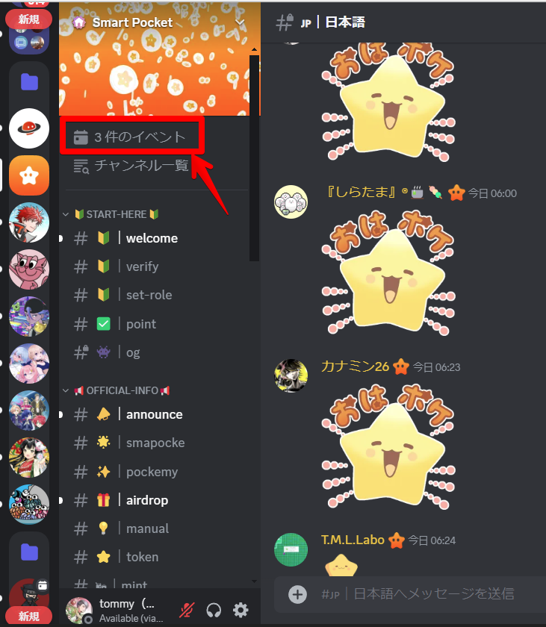
② Нажмите «...» для мероприятия
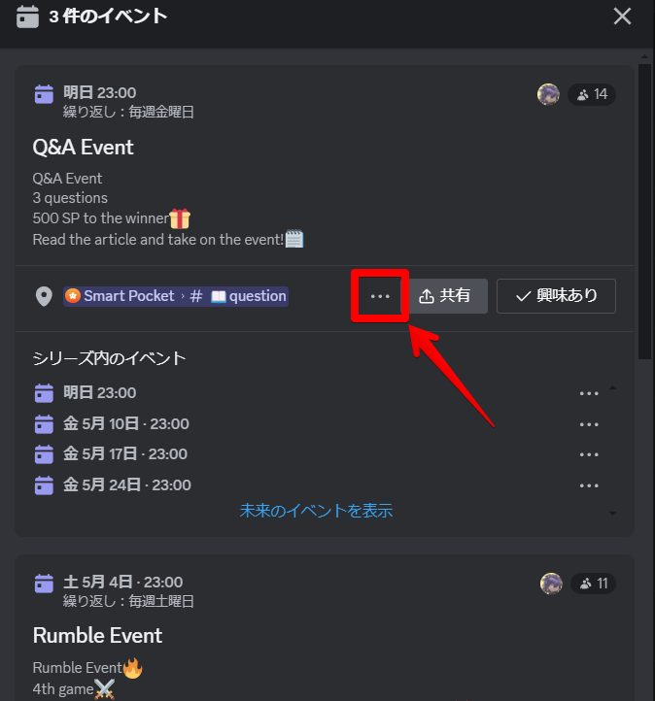
③ Добавить календарь ⇒ Выберите добавление в календарь Google
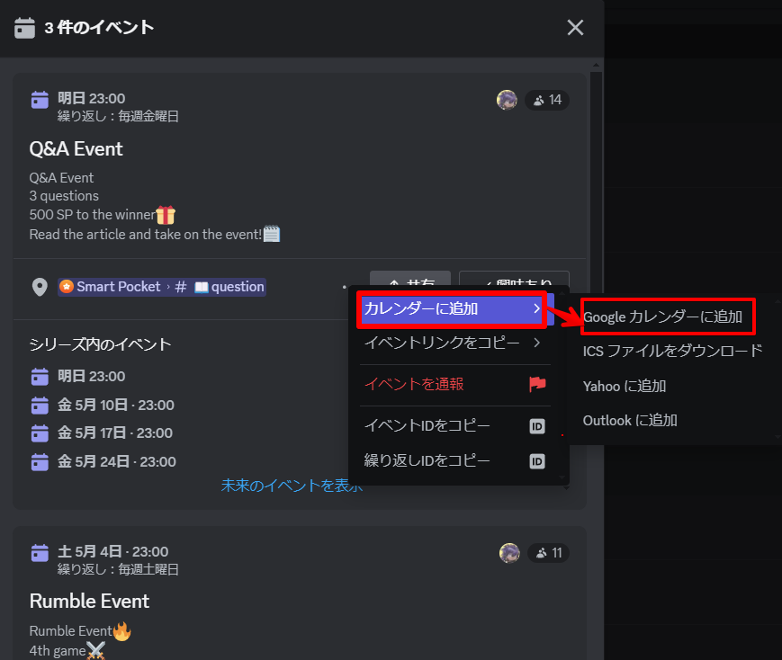
④ Поскольку расписание автоматически введено, нажмите «Сохранить»
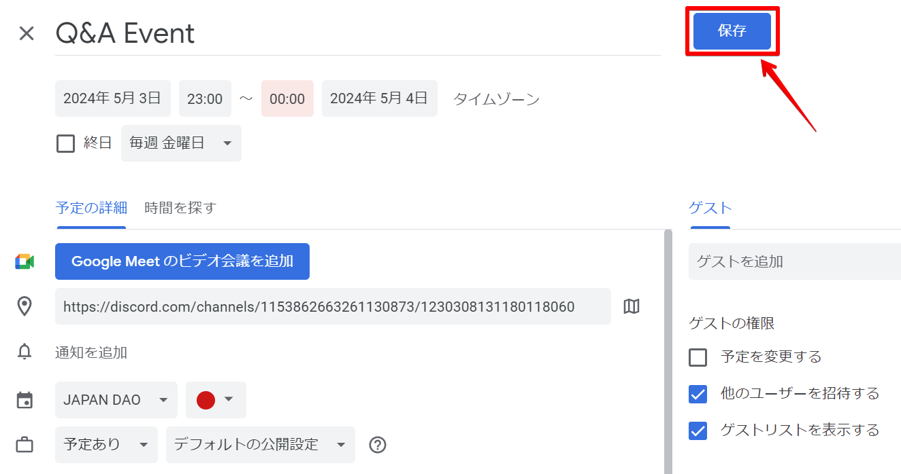
⑤ Событие добавлено в календарь Google
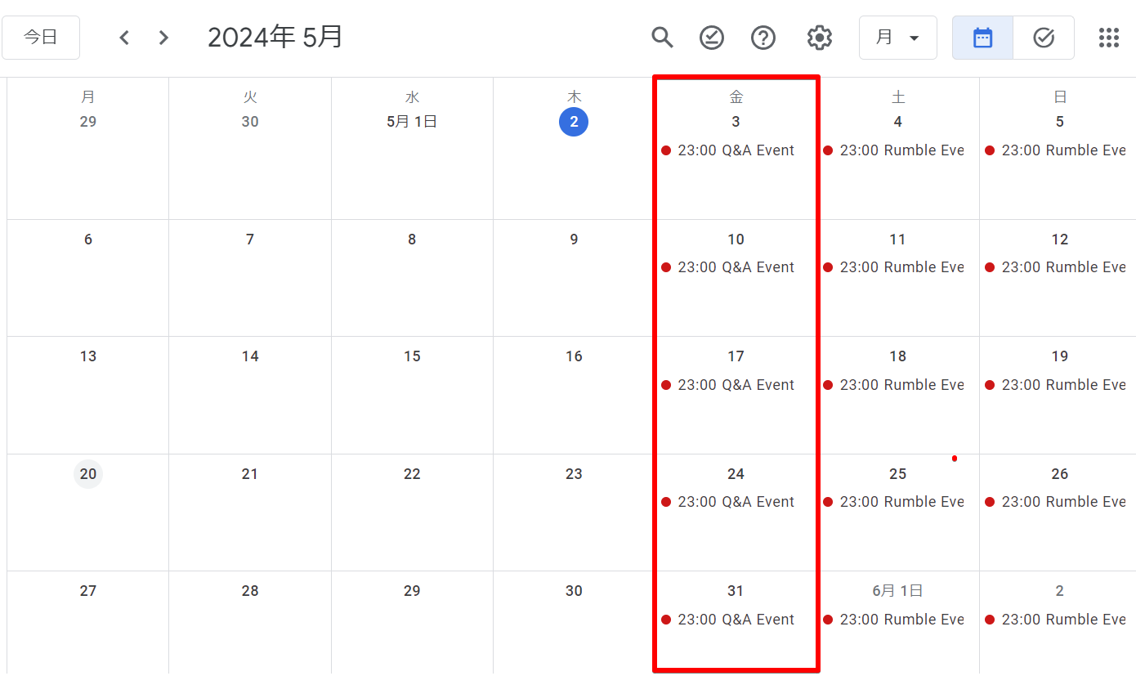
краткое содержание
Если вы используете функцию события Discord, вы не пропустите уведомления о важных мероприятиях, и вы значительно улучшите свой шанс получить роскошный приз.Процедура настройки очень проста и завершена с некоторыми простыми шагами.Используйте эту полезную функцию, чтобы активно участвовать в следующем событии и насладиться полноценными мероприятиями в сообществе.
Если вы заинтересованы в Японии DAO, пожалуйста, следите за журналом «Япония Дао».
Официальная учетная запись X: https: //twitter.com/japannftmuseum
Официальное разногласия: https: //discourd.com/invite/japandao
Официальный Instagram: https: //www.instagram.com/japannftmuseum/

